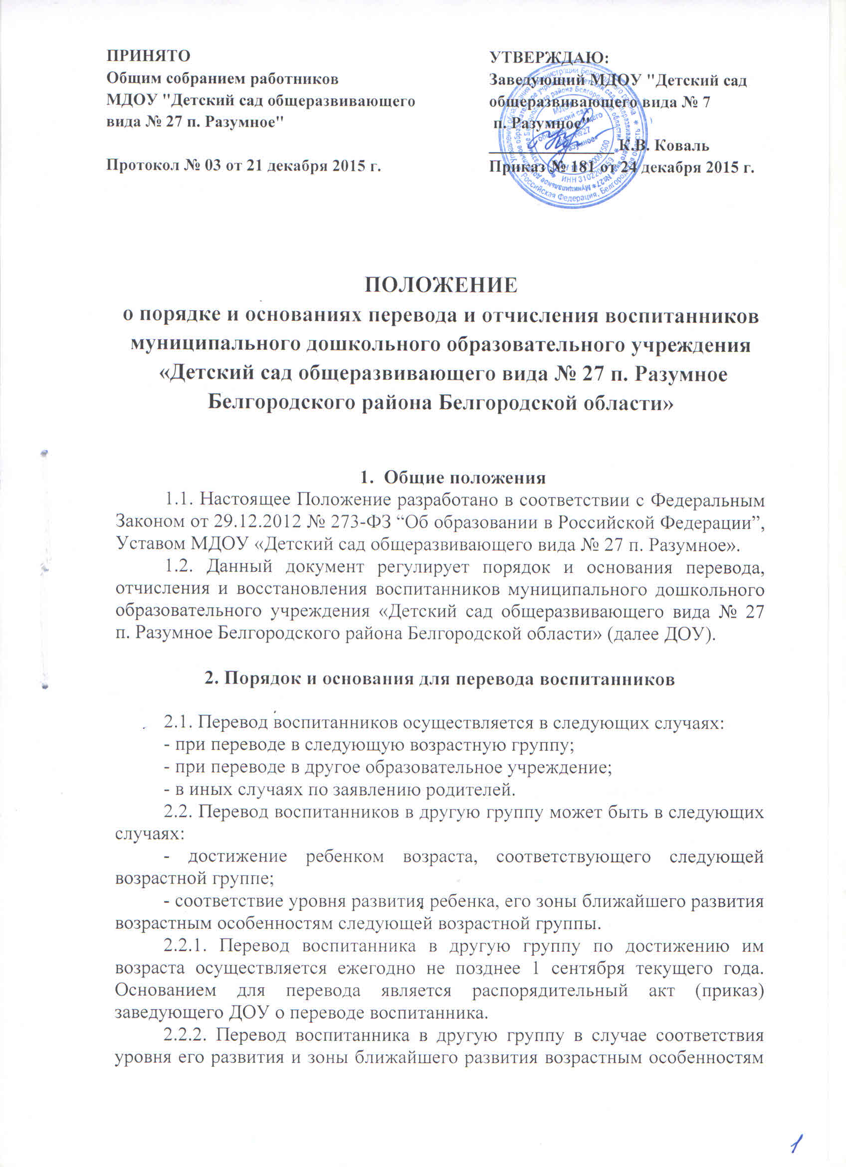следующей возрастной группы может быть осуществлен в течение года по предложению руководства ДОУ с получением письменного согласия родителей (законных представителей) или по заявлению родителей (законных представителей) при наличии свободных мест.
Актуальный уровень развития ребенка, соответствующий возрастным особенностям следующей возрастной группы, должен быть подтвержден данными педагогической диагностики, данными наблюдения и с учетом мнения всех педагогов, работающих с данным ребенком.
Основанием для перевода является распорядительный акт (приказ) заведующего ДОУ о переводе воспитанника.
2.3. Перевод несовершеннолетнего обучающегося (воспитанника) в другое образовательное учреждение может быть:
- по заявлению родителей (законных представителей) несовершеннолетнего обучающегося (воспитанника), в том числе в случае перевода обучающегося несовершеннолетнего (воспитанника) для продолжения освоения программы в другую организацию, осуществляющую образовательную деятельность.
- по обстоятельствам, не зависящим от воли родителей (законных представителей) несовершеннолетнего обучающегося (воспитанника) и ДОУ, осуществляющего образовательную деятельность, в том числе в случаях ликвидации организации, осуществляющей образовательную деятельность, аннулирования лицензии на осуществление образовательной деятельности.
- на основании медицинского заключения о состоянии здоровья ребенка, препятствующего его дальнейшему пребыванию в ДОУ.
2.4. Перевод детей в группы компенсирующей направленности в дошкольные организации, имеющие такие группы, осуществляется только с согласия родителей (законных представителей) на основании рекомендаций и заключения территориальной психолого-медико-педагогической комиссии (ПМПК).
2.3.1. Перевод воспитанника в другое образовательной учреждение оформляется распорядительным актом (приказ) заведующего.

- Порядок и основания для отчисления воспитанников

3.1. Отчислением является исключение воспитанника из списочного состава ДОУ на основании заявления родителей (законных представителей) воспитанника и приказа заведующего Учреждением с соответствующей отметкой в книге движения воспитанников.
3.2. Отчисление воспитанника из ДОУ производится в следующих случаях:
1) в связи с освоением основной образовательной программой дошкольного образования МДОУ «Детский сад общеразвивающего вида № 27 п. Разумное»;
2) досрочно по основаниям, установленным законодательством об образовании:
- по инициативе родителей (законных представителей) обучающегося, в том числе в случае перевода обучающегося для продолжения освоения образовательной программы в другую организацию, осуществляющую образовательную деятельность;
- по обстоятельствам, не зависящим от воли родителей (законных представителей) воспитанника и ДОУ, в том числе в случаях ликвидации организации, осуществляющей образовательную деятельность.
3.3. Основанием для отчисления воспитанника является распорядительный акт (приказ) заведующего ДОУ об отчислении.
Права и обязанности участников образовательного процесса, предусмотренные законодательством об образовании и локальными нормативными актами ДОУ, прекращаются с даты отчисления воспитанника.

